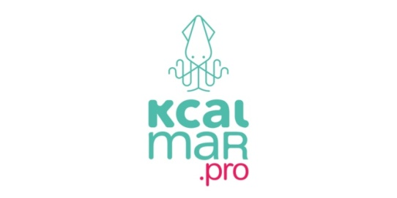

Białystok, 11 czerwca 2019 roku

INFORMACJA PRASOWA
Redakcje: lokalne/ branżowe
można publikować bez podawania źródła

Trzecie urodziny aplikacji dla dietetyków Kcalmar.pro
Wygodna formuła zarządzania gabinetem, kontakt z pacjentami online oraz kreator do układania i udostępniania jadłospisów – oto, co oferuje oprogramowanie dla dietetyków Kcalmar.pro. Trzy lata jego istnienia wystarczyły, aby unowocześnić polski rynek usług dietetycznych. A teraz z okazji urodzin na użytkowników czeka zniżka i atrakcyjne prezenty.
178 ton bananów, 274 tony pomidorów, 168 ton piersi z kurczaka, 139 ton cukinii, 168 ton jogurtu naturalnego, 45 ton szpinaku – tyle poszczególnych produktów dodali dietetycy w Kcalmar.pro do jadłospisów swoich pacjentów w przeciągu trzech lat działania programu!
Kcalmar.pro – najpopularniejsze w Polsce oprogramowanie dla dietetyków obchodzi właśnie swoje trzecie urodziny. To program zintegrowany z aplikacją mobilną, dzięki której pacjenci na bieżąco otrzymują zindywidualizowane jadłospisy z przepisami, komentarze od swojego dietetyka, a nawet gotową listę zakupów.
– Przez trzy lata funkcjonowania z Kcalmar.pro skorzystało już ponad 30 tysięcy specjalistów, a z aplikacji mobilnej Kcalmar-dieta i przepisy ponad 200 tysięcy użytkowników. W trakcie tego czasu dietetycy ułożyli około 600 tysięcy jadłospisów i założyli blisko 120 tysięcy kart pacjentów. Te liczby pokazują, że Polacy chcą się lepiej odżywiać i chętnie korzystają z wszelkich udogodnień, które pozwalają im mieć stały dostęp do indywidualnego planu żywieniowego przygotowanego przez dietetyka. Profesjonaliści zaś zyskali nowoczesne oprogramowanie, usprawniające ich codzienną pracę i pozwalające dotrzeć do większej liczby pacjentów – mówi Marzena Lamont, główny dietetyk i dyrektor firmy Hermax, będącej twórcą i właścicielem programu Kcalmar.pro.
Kluczowym elementem Kcalmar.pro jest błyskawiczny kreator jadłospisów, za pomocą którego można ułożyć tygodniowy plan żywieniowy zaledwie w 30 minut. Jest to możliwe dzięki łatwemu modyfikowaniu dodanych potraw pod indywidualne potrzeby pacjentów. Każdy klient posiada po zalogowaniu się w strefie pacjenta własną zakładkę, w której zbierane są dane i wskaźniki, pozwalające śledzić jego postępy.
Teraz z okazji urodzin można także skorzystać z 30% rabatu na wybrany przez siebie plan. A na stałych użytkowników w zależności od tego, jak długo korzystają już z programu, czekają specjalne prezenty urodzinowe. Są to m.in. podwyższenie obecnego planu do planu VIP, bilety on-line na jesienną konferencję Instytutu Edukacji Żywieniowej, darmowe szkolenia, nagrania debat, szkoleń i wykładów oraz specjalne gadżety.
Kcalmar.pro dla dietetyków oraz Kcalmar.com dla pacjentów to dwie marki spółki Hermax, która prowadzi także Instytut Edukacji Żywieniowej, organizujący kursy i konferencje dla specjalistów. Firma stale poszerza zakres swoich usług i produktów, rozwijając w ostatnim czasie oprogramowanie kierowane do firm cateringowych.

